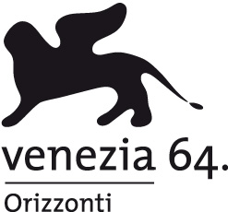

Rai Cinema e Digital Studio

presentano

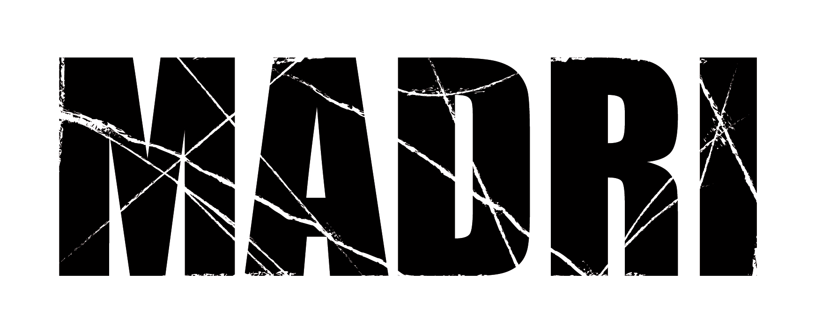

un documentario scritto e diretto da

Barbara Cupisti

VINCITORE DEL PREMIO DAVID DI DONATELLO
COME MIGLIOR DOCUMENTARIO DI LUNGOMETRAGGIO

IN VENDITA IN DVD

DISTRIBUITO DA 01 DISTRIBUTION 

. scheda tecnica

scritto e diretto da BARBARA CUPISTI

montaggio FRANCESCA MOR

musica FRANCESCO CERASI
Edizioni Musicali Warner Chappell Music Italiana Srl

direttori della fotografia EYAL ZAHAVI (Israele) RAED AL HELOU (Palestina)

montaggio del suono RICCARDO SPAGNOL

consulenti editoriali DANIELE VILARDI & ALI ABU AWWAD

consulenti traduzioni DINA KHAIL & YAEL MEROZ

assistente alla post produzione BENEDETTO SANFILIPPO

organizzatore generale CARIDDI NARDULLI

prodotto da ALEX PONTI per RAI CINEMA e DIGITAL STUDIO
anno di produzione 2007
durata 90’
girato in Israele, Palestina, Gaza
lingua: inglese, arabo, ebraico / sottotitoli italiani

Il documentario è stato girato in HDV 720p a 25 fps con la telecamera JVC. Dopo il montaggio realizzato con Final Cut è stato riversato su D5 1080 a 25 fps. Successivamente sono stati inseriti i sottotitoli italiani a video, le grafiche ed i titoli di testa e di coda. La versione completa del documentario è stata infine riversata su HD CAM 1080 a 25 fps.
_________________________________________________________________________________

ISRAELE
producer NAVA MIZRACHI
operatore EYAL ZAHAVI
fonico AMIR LEANI
autista GEORGE FARAH

PALESTINA - WEST BANK
producer LOUAI KADDOUMI
ispettore di produzione BASEL LAFI
operatore a camera RAED AL HELOU
operatore b camera HANNA ABU SADA
operatore c camera MAMOUN SYAM
fonici ISSA J. QUMSYAH . ALA KHOURY . ISAM RISHMAWI
traduttori SHEREEN BARAKAT . AMANI MOHAMMED
autisti WAEL SHADI ABED RABOUH . FADI ASSI . FADI ABU AWWAD
HD VISION - BROADCASTING & MEDIA SERVICES www.hd-vision.net

PALESTINA - GAZA
operatore MAHMOOD AJRAMY
fonico MOHAMMAD ABO KOOTA
interprete/ coordinatrice LAMA HOURANI
assistente YEHYA HASOONA
AATIF EISA DI MEDIA GROUP - TV PRODUCTION GAZA mediagroup@p-ol.com

un ringraziamento speciale a:
Luisa Morgantini, Nurit Peled-Elhanan, Jamal Zakout, Nayla Ayesh, Tamara Rabinowitz del "Parents Circle", Aysheh Aqtam, Tamara Alawy, Lotty Camerman, Manuela Dviri, Father Ibrahim Faltas, Lea Tsemel, Waghea Abu Laban, Najah Abu Muhadi, Sameera Abu Nahel, Apter Pirchia, Ayelet Shahak, Suzan Thaljieh, Lilac Films, Zed Films, l'Ambasciata Italiana a Tel Aviv, il Consolato Generale d'Italia a Gerusalemme, Ibrahem Mashal from Dheisheh Refugee Camp www.dheisheh-ibdaa.net, The Malki Foundation www.kerenmalki.org, The Way, PCFF - Parents Circle - Families Forum Bereaved Israelis and Palestinians for Peace and Reconciliation www.theparentscircle.org

le madri intervistate
Nitza Shapira . Yael Mesheiker . Iman Al-Massri . Sarit Bargur . Hayat Younis Al Athamna .
Wala' Rajeh Ghebin . Frimet Roth . Aviva Razel . Fatmeh Mohamad . Salma Zidan .
Fakhriyeh Al-Baw . Fathiyeh Zaghreer . Rahmeh Al-Qassas . Daniela Kitain .Tamara Rabinowitz .

. Sinossi

Attraverso le testimonianze delle madri che vivono nella terra dilaniata dalla guerra infinita, con il terrore di non veder rientrare a casa i propri figli, vengono mostrati i conflitti e i drammi privati che raccontano la Storia.

Il dolore per la perdita di un figlio, che sia vittima o carnefice, è il più profondo e straziante, ingiusto e incomprensibile.
La sofferenza per la perdita di un familiare è universale, non esistono differenze di razza né di credo.

Attraverso il riconoscersi in questo dolore è possibile iniziare un nuovo cammino che porti alla comprensione.

Madri israeliane e palestinesi che hanno vissuto questo dramma ci aiuteranno a capire attraverso i loro racconti questa terribile realtà.

Il film della durata di 90 minuti raccoglie testimonianze di vita, momenti quotidiani, filmati di repertorio e materiale video privato inediti; tutto girato e documentato in Israele e in Palestina.

Le madri che testimoniano hanno idee, estrazioni culturali e sociali diverse ma tutte condividono un desiderio: che non ci siano più innocenti a pagare per colpe non loro.

Non un discorso politico o ideologico ma un messaggio che arrivi dritto al cuore di ognuno di noi.

Sono tante le storie che il documentario racconta, dalla mamma di Malki (15 anni, vittima di un kamikaze alla pizzeria Sbarro a Gerusalemme nel 2002) alla madre di Izz, il ventunenne di Jenin autore dell’attentato.

Storie di dolore e di rabbia nella terra dove ora il sentimento del perdono non esiste.

I genitori di “Parents Circle” (organizzazione che riunisce genitori di vittime palestinesi ed israeliane) ci fanno capire come stanno tentando di migliorare il futuro delle nuove generazioni.

. note

Il dolore e’ universale, parla la stessa lingua in tutte le nazioni del mondo.

Ho incontrato le madri di due popoli separati da un muro fisico e mentale ma resi fratelli dallo stesso dolore.

Sono entrata nelle case che un tempo erano luoghi di vita e gioia in cui oggi rimbomba lo straziante vuoto di camerette cristallizzate in un ordine innaturale e di zaini che nessuno porterà più a scuola.

Ho cercato di lasciare spazio alle parole, non volevo interviste, volevo che le protagoniste raccontassero alla macchina da presa il loro sentimento e la loro disperazione, senza imbrigliarle in uno storyboard troppo riduttivo. Il progetto del film era di starle ad ascoltare. Girare in digitale permette di accendere la telecamera e quasi dimenticarsene, c’è il tempo per conoscersi e se si è onesti si riceve molto.

Ogni pianificazione e modello organizzativo tradizionale qui risulta inadeguato. Ho girato il film accompagnata soltanto dalla mia organizzatrice. Le difficoltà pratiche negli spostamenti in territorio occupato, il dover lavorare a causa di ciò con tre troupe diverse in un’area grande poco più del Lazio, e gli estenuanti controlli ai checkpoint, fino ad arrivare all’arresto del mio operatore palestinese, mi hanno portato inizialmente a voler fare di queste difficoltà un elemento rilevante del film. Durante il montaggio ho deciso invece di non togliere spazio a quei racconti che ancora oggi a distanza di mesi conservano la stessa tragica forza della prima volta che li ho ascoltati.

Molti dei filmati di repertorio sono stati trasmessi solo da tv locali e varcano per la prima volta i confini della Palestina attraverso questo film.

Barbara Cupisti

BARBARA CUPISTI . regista

Dopo l’esperienza di danzatrice nella compagnia di Louis Falco, intraprende la strada della recitazione e si diploma all’Accademia Nazionale D’Arte Drammatica Silvio D’Amico con la direzione di Aldo Trionfo. Inizia la sua carriera in teatro con Giuseppe Patroni Griffi.
Nel cinema debutta con ”La Chiave” di Tinto Brass e vive da protagonista la sua stagione del noir italiano - periodo a cui resta particolarmente legata - recitando in film di Dario Argento, Michele Soavi, Lucio Fulci, Lamberto Bava.
In seguito si divide tra Italia e Francia e Stati Uniti lavorando, tra gli altri, con Paul Planchon, Antonio Pedro Vasconcelos, John Lofve, Norman Jewison, Gabriele Salvatores, Angelo Orlando, Carlo Verdone, Franco Bernini e, nel 2002, in “Total Koeps” con Marie Trintignant e Richard Boheringer.
Le prime esperienze di regia risalgono al 1988, anno del cortometraggio “Fotoromanza”, film in 16 mm di produzione francese.
Provenendo da una famiglia di artisti (il padre pittore), si dedica alla regia di documentari che ritraggono personalità di spicco dell’arte, della cultura, del teatro e della musica. A questi si aggiungono la recente collana di DVD del “Progetto Goldoni” e il cortometraggio “Il Signor G” per Rai Cinema con Ferruccio Soleri.
Importante è poi la conduzione di programmi televisivi di ambito storico, sociologico, culturale e di viaggio.

________________________________________________________________________________________

06-07 PROGETTO GOLDONI
regia e sceneggiatura de IL SIGNOR G, cortometraggio con Ferruccio Soleri
regia contenuti extra della collana DVD
Backstage dei cortometraggi raccolti in LA MASCHERA D’ACQUA
2004 ATTRAZIONI SEGRETE (A love chain), FOX LIFE
realizzazione del primo reality italiano per FOX WORLD

direzione artistica, regia e post produzione
03-04 CHI E’ DI SCENA?, RAISAT SHOW
Magazine settimanale sul teatro, 20 puntate da 30 minuti
ACHAB, RAISAT ALBUM, LA BIBLIOTECA IDEALE
Magazine settimanale, 14 puntate
ACHAB, LA BIBLIOTECA IDEALE, RAISAT PREMIUM, CINEMAWORLD, EXTRA
Pillole quotidiane, 52 puntate di 3 minuti
ODEON 2, RAI 2 regia, 12 puntate da 52 MINUTI
2003 ATELIER SUL MARE, RAISAT ART, 8 documentari da 15 minuti
02-03 RITRATTI, RAISAT SHOW, CHI E’ DI SCENA
20 interviste realizzate ad altrettanti personaggi teatrali
LE STANZE DELLA VIRTU’, documentario d’arte di 28 minuti
LA PASSIONE SECONDO MARIA, documentario d’arte di 28 minuti
1988 FOTOROMANZA, cortometraggio in 16 mm di 28 minuti

SCHEDA DVD

Contenuti speciali Commento audio di Barbara Cupisti e Luciana Castellina - Backstage

Durata 88 minuti
Formato video 1,78:1 anamorfico
Area 2
Audio Originale – Dolby Digital 2.0
Sottotitoli Italiano - Inglese
Tipo di DVD DVD 5

